网站、新媒体（新闻信息）发布审批表
发布信息内容 | 市安办发布春运期间安全风险提示  2024年春运将从1月26日开始至3月5日结束，共计40天。今年春运是疫情防控平稳转段后的第一个常态化春运，群众出行和在外务工人员返乡意愿强烈，交通运输将呈现总量中高位运行、节前分散节后集中、潮汐式浮动等特点，自驾出行规模持续加大，客流车流量持续攀升，加之低温雨雪冰冻天气影响，春运安全需高度重视。为切实做好春运期间安全防范各项工作，现将有关事项提示如下。  市安办提示  1.源头防范方面。运输企业特别是出租车、网约车、客运和货运车辆要加强对车辆维护保养，按规定的周期和频次进行检验检测，做好车辆安全自查自检，防止车辆“带病上路”。客货运输企业要按规定安装并接入车辆GPS监控，充分发挥监督运营车辆规范行驶的作用，做好抽查检查和报警处置，加强安全教育培训，提高驾驶人员安全防范意识和应急处置能力，严禁不安全驾驶行为。  2.路面管控方面。春运期间长途返乡、短途探亲、聚会聚餐、中短途出游出行较为集中，客货运输高位运行，全市高速公路、通往景区道路、城市出入口道路、市县际节点道路和乡镇道路车辆急剧增加且流动频繁，道路交通安全风险增大。要加强道路安全管控力度，加强对“两客一危一货一面”等易肇事肇祸车辆和超限超载、酒醉驾、疲劳驾驶、无证驾驶、两轮车超员、三轮车违法载人、违规运营等重点违法的严管高压态势，引导群众安全出行。  3.风险防范方面。低温雨雪天气叠加春运出行高峰，部分地区道路易出现路面湿滑、道路结冰、团雾、浓雾等，行车视线容易受限，冬季车辆机械性能降低，高速公路、桥梁、隧道、互通、匝道以及中高海拔地区和山区等重点路段行车风险较大，要合理采取封闭路段、限行限速等措施，强化危险路段安全疏导管控，严防车辆碰撞、追尾、侧翻、多车相撞等事故。  4.隐患治理方面。要切实抓好新开通道路、急弯陡坡、临水临崖、长大下坡、施工路段以及事故风险突出的普通国省道穿村过镇、开口过多和平交路口路段的隐患排查，重点整治未按规定设置指示警示牌、安全护栏缺失等问题隐患，对事故易发多发路段和易出现边坡垮塌、落石、起雾、积水结冰等危险路段要严格落实防控措施，及时消除安全隐患。  5.其他方面。春运与寒假叠加，各类客运站（汽车站、高铁站、飞机场等）、餐饮娱乐场所、宾馆酒店、景区景点等地人员密集且流动性较大，因电气线路和设备老化、线路过载、违规用火用电等引发火灾事故的风险较大。要加强火灾隐患排查整治，及时更换老旧电气线路、插座等，严禁线路私接乱拉，确保安全出口和消防通道畅通，切实防范各类火灾事故。市县级各类车站往返和接送人员增多，站前广场、售票检票口、候车厅等区域人员易聚集，要加强现场疏导管控和安全提示，防止踩踏事故。  市安办建议  人民群众自驾出行要提前检查车辆状态，密切关注气象预警和路况信息，合理规划安排行程，切勿酒后驾驶、疲劳驾驶、分心驾驶、超员超速、强行占道行驶；恶劣天气出行，严格遵守“降速、控距、亮尾”，通过急弯陡坡、积雪结冰路段，要提前降低车速，谨慎驾驶，不急打方向、急踩刹车，防止车辆失控侧滑翻覆。乘车出行要选择合法运营车辆，不乘坐超员、非法营运、无牌证等违法车辆，确保出行安全。  各地各有关部门要进一步增强抓好春运期间安全防范工作的责任感和紧迫感，强化预警预报，动态开展客流监测和风险研判，密切关注气候变化和灾情、险情的发展趋势，提前落实防范应对措施，做好值班备勤和应急准备，严格落实领导带班和重点岗位24小时值班制度，有效防范和及时处置各类突发事件，全力确保人民群众生命财产安全和社会大局和谐稳定。
信息起草（推荐或经办）人 | 市安办风险研判中心 张但雄 2024年1月25日
科室负责人
意 见
分管领导  意 见 | 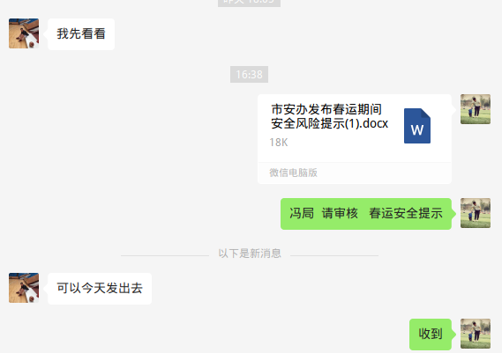
主管领导
意 见
备 注

